**TUGAS AKHIR**

KONTROL BUKA TUTUP KATUP TERUKUR MENGGUNAKAN ANDROID BERBASIS MIKROKONTROLER ARDUINO

MEASURED VALVE OPENING AND CLOSING CONTROLS USING ANDROID BASED ON MICROCONTROLLER ARDUINO



**Oleh:**

**ANGGA DEWA PERDANA MOCHTAR**

**16022065**

**POLITEKNIK NEGERI MANADO**

**JURUSAN TEKNIK ELEKTRO**

**PROGRAM STUDI D-III TEKNIK KOMPUTER**

**2019**

HALAMAN JUDUL

KONTROL BUKA TUTUP KATUP TERUKUR MENGGUNAKAN ANDROID BERBASIS MIKROKONTROLER ARDUINO

MEASURED VALVE OPENING AND CLOSING CONTROLS USING ANDROID BASED ON MICROCONTROLLER ARDUINO

**TUGAS AKHIR**

*Disusun untuk melengkapi salah satu syarat kelulusan   
Program Diploma III (D3)  
di Politeknik Negeri Manado*

**Oleh:**

**ANGGA DEWA PERDANA MOCHTAR**

**16022065**



**POLITEKNIK NEGERI MANADO**

**JURUSAN TEKNIK ELEKTRO**

**PROGRAM STUDI D-III TEKNIK KOMPUTER**

**2019**

HALAMAN PENGESAHAN

KONTROL BUKA TUTUP KATUP TERUKUR MENGGUNAKAN ANDROID BERBASIS MIKROKONTROLER ARDUINO

MEASURED VALVE OPENING AND CLOSING CONTROLS USING ANDROID BASED ON MICROCONTROLLER ARDUINO

**TUGAS AKHIR**

**Oleh:**

**ANGGA DEWA PERDANA MOCHTAR**

**16022065**

Telah dipertahankan dalam Seminar dan Ujian Tugas Akhir di depan Tim Penguji pada 22 Juli 2019 dan dinyatakan telah memenuhi syarat

|  |  |
| --- | --- |
| Disahkan oleh: | |
| **Ketua Panitia Tugas Akhir,**  **Anritsu S.Ch. Polii, SST., MT.**  NIP. 19761016 200501 1 001 | **Pembimbing,**  **Marike A. S. Kondoj, SST., MT.**  NIP. 19780406 200312 2 002 |
|  | |
| Mengetahui: | |
| **Koordinator Program Studi  D-III Teknik Komputer,**  **Marson J. Budiman, SST., MT.**  NIP. 19750305 200312 1 002 | **Ketua Jurusan Teknik Elektro,**  **Fanny Jouke Doringin, ST., MT.**  NIP. 19670430 199203 1 003 |

SURAT PERNYATAAN  
KEASLIAN TULISAN TUGAS AKHIR

Yang bertanda tangan dibawah ini,

|  |  |  |
| --- | --- | --- |
| **Nama** | : | Angga Dewa Perdana Mochtar |
| **NIM** | : | 16022065 |
| **Jurusan** | : | Teknik Elektro |
| **Program Studi** | : | D-III Teknik Komputer |
| **Judul Tugas Akhir** | : | Kontrol Buka Tutup Katup Terukur Menggunakan Android Berbasis Mikrokontroler Arduino |

Dengan ini menyatakan bahwa tulisan karya ilmiah berupa Tugas Akhir ini adalah asli karya penulis, tidak ada karya / data orang lain yang telah dipublikasikan, dan bukan karya orang lain dalam rangka mendapatkan gelar akademik di perguruan tinggi, selain yang diacu dalam kutipan dan atau dalam daftar pustaka.

Demikian surat pernyataan ini penulis buat, jika dikemudian hari terbukti karya ini merupakan karya orang lain, baik yang dipublikasikan maupun dalam rangka memperoleh gelar akademik di perguruan tinggi, penulis bersedia ditindak sesuai perundang-undangan yang berlaku.

Manado, …… Juli 2019

**Yang Membuat Pernyataan,**

**Angga Dewa Perdana Mochtar**

KATA PENGANTAR

Assalamualaikum puji syukur patutlah dipanjatkan kepada Tuhan Yang Maha Kuasa, karena berkat dan rahmat-Nya, penulis dapat menyelesaikan Tugas Akhir ini. Maksud dari penyusunan Tugas Akhir ini adalah untuk melengkapi salah satu syarat kelulusan Program D-III Jurusan Teknik Elektro di Politeknik Negeri Manado.

Penulis menyadari bahwa tanpa bantuan dan bimbingan dari berbagai pihak dari masa perkuliahan sampai pada penyusunan Tugas Akhir ini, sangatlah sulit bagi penulis untuk menyelesaikannya. Oleh karena itu, penulis memberikan penghargaan setinggi tingginya dengan ucapan terima kasih kepada:

1. Ir. Ever N, Slat, MT., selaku Direktur Politeknik Negeri Manado.
2. Fanny J. Doringin, ST., MT., selaku Ketua Jurusan Teknik Elektro.
3. Marson J. Budiman, SST., MT., selaku Koordinator Program Studi D-III Teknik Komputer.
4. Marike A. S. Kondoj, SST., MT., selaku Pembimbing Tugas Akhir.
5. Anritsu S.Ch. Polii, SST., MT., selaku Ketua Panitia Tugas Akhir.
6. Orang tua dan keluarga penulis serta pihak-pihak yang telah memberikan dukungan material dan moral.
7. Sahabat yang telah banyak membantu penulis dalam menyelesaikan Tugas Akhir ini.

Akhir kata, dengan segala keterbatasan, penulis selaku penulis menyadari bahwa penulisan Tugas Akhir ini masih butuh disempurnakan, harapan penulis semoga Tugas Akhir ini dapat memperkaya referensi ilmiah dan menambah wawasan pengetahuan bagi pembaca.

Manado, …… Juli 2019

**Penulis,**

**Angga Dewa Perdana Mochtar**

DAFTAR ISI

Halaman

HALAMAN JUDUL i

HALAMAN PENGESAHAN ii

SURAT PERNYATAAN KEASLIAN TULISAN TUGAS AKHIR iii

KATA PENGANTAR iv

DAFTAR ISI v

DAFTAR TABEL vii

DAFTAR GAMBAR viii

DAFTAR LAMPIRAN ix

ABSTRAK x

ABSTRACT xi

BAB I PENDAHULUAN 1

1.1 Latar Belakang 1

1.2 Perumusan Masalah 1

1.3 Tujuan 2

1.4 Manfaat 2

1.5 Batasan Masalah 2

1.6 Sistematika Penulisan 2

BAB II TINJAUAN PUSTAKA 4

2.1 Landasan Teori 4

2.1.1 Arduino 4

2.1.2 Arduino Uno 5

2.1.3 IDE Arduino 6

2.1.4 Modul Bluetooth 7

2.1.5 Adaptor 9

2.1.6 Regulator 11

2.1.7 Motor Servo 12

2.1.8 Katup Bola/Ball Valve 16

2.1.9 Kabel Jumper 20

2.1.10 MIT App Inventor 23

BAB III PERANCANGAN SISTEM 24

3.1 Tempat dan Waktu 24

3.2 Bahan dan Alat 24

3.3 Prosedur Penelitian 25

3.3.1 Metode dan Jenis Penelitian 25

3.4 Rencana Pengujian 27

3.5 Kerangka Konseptual Rancangan 27

3.6 Perancangan Sistem 30

3.6.1 Pembuatan Hardware 30

3.6.2 Pembuatan Software 34

BAB IV HASIL DAN PEMBAHASAN 37

4.1 Pengujian Software 37

4.2 Pengujian Hardware 41

4.2.1 Hasil Pengujian 41

4.2.2 Tabel Pengujian dan Pengukuran 43

BAB V PENUTUP 45

5.1 Kesimpulan 45

5.2 Saran 45

DAFTAR PUSTAKA 46

LAMPIRAN 47

DAFTAR TABEL

Halaman

Tabel 2.1 Spesifikasi Arduino Uno R3 5

Tabel 2.2 Spesifikasi Modul Bluetooth CH-05 8

Tabel 2.3 Spesifikasi Modul Step-down LM2596 11

Tabel 2.3 Spesifikasi Motor Servo MG996R 16

Tabel 3.1 Bahan dan Alat 24

Tabel 4.1 Pengujian dan Pengukuran Pada Pembukaan Katup 50% 43

Tabel 4.2 Pengujian dan Pengukuran Pada Pembukaan Katup 100% 44

DAFTAR GAMBAR

Halaman

Gambar 2.1 Bentuk Fisik Arduino R3 6

Gambar 2.2 IDE Arduino 6

Gambar 2.3 Bentuk Fisik Modul Bluetooth HC-05 8

Gambar 2.4 Bentuk Fisik Adaptor 12V 2A 11

Gambar 2.5 Bentuk Fisik Regulator 12

Gambar 2.6 Bentuk Fisik Motor Servo MG996R 14

Gambar 3.1 Diagram Blok Metode dan Jenis Penelitian 25

Gambar 3.2 Blok Diagram Sistem 28

Gambar 3.3 Diagram Alir/Flowchart Sistem 29

Gambar 3.4 Sketsa Rangkaian Arduino dan Modul Bluetooth 31

Gambar 3.5 Sketsa Rangkaian Arduino dan Servo 32

Gambar 3.6 Sketsa Rangkaian Adaptor dan Regulator 32

Gambar 3.7 Sketsa Rangkaian Regulator dan Servo 33

Gambar 3.7 Rangkaian Semua Alat Yang Dipakai 33

Gambar 3.8 Rangkaian Semua Alat Yang Dipakai 34

Gambar 3.8 Menambahkan Library SoftwareSerial 34

Gambar 3.9 Void Setup 35

Gambar 3.10 Kirim Perintah ke Servo 36

Gambar 4.1 Contoh Upload Berhasil 37

Gambar 4.2 Hasil Dari Serial Monitor 38

Gambar 4.3 Menghubungkan Smartphone Dengan Modul Bluetooth 39

Gambar 4.4 Tampilan Sudah Terhubung 40

Gambar 4.4 Kondisi Katup Setengah Terbuka 41

Gambar 4.3 Kondisi Katup Terbuka Sepenuhnya 41

Gambar 4.5 Kondisi Katup Tertutup 42

DAFTAR LAMPIRAN

Halaman

Lampiran A. Coding A-1

ABSTRAK

Katup yang biasa digunakan pada pipa air saat ini masih banyak yang digerakkan secara langsung untuk mengalirkan atau menghentikan aliran air yang mengalir melewati pipa. Maka dari itu seiring perkembangan jaman dan kemajuan teknologi, kini bukan tidak mungkin katup tersebut bisa digerakkan dari jarak jauh atau tanpa menyentuh secara langsung katup itu sendiri dengan menggunakan aplikasi pada smartphone yang sudah terhubung dalam jaringan, maka hanya dengan beberapa sentuhan saja di layar smartphone kita bisa mengontrol katup itu baik membuka maupun menutupnya. Tujuan dari tugas akhir ini adalah untuk meningkatkan efisiensi dan mempermudah pekerjaan manusia dengan memanfaatkan perkembangan teknologi dan internet pada masa sekarang ini. Cara kerja dari sistem ini adalah kita bisa mengatur sesuka hati kita untuk membuka atau menutup katup yang biasa berada pada pipa air. Contohnya pada saat mengklik tombol ON yang berada pada aplikasi smarthpone, katup yang awalnya berada pada kondisi tertutup akan terbuka, kita juga bisa membuka katupnya setengah jika kita ingin, dengan cara kita bisa mengklik tombol 50% yang berada pada aplikasi kontrolnya, dan sebagaimana mestinya begitu kita mengklik tombol OFF maka katup kran air akan kembali lagi ke kondisi awal yaitu tertutup.

**Kata Kunci** – Katup, pipa air, aplikasi kontrol.

ABSTRACT

*Valves commonly used in water pipes are still many that are directly driven to drain or stop the flow of water flowing through the pipe. Therefore, along with the development and advancement of technology, it is now not impossible that the valve can be moved remotely or without directly touching the valve itself by using an application on a smartphone that is already connected to the network, with just a few touches on our smartphone screen can control the valve both open and close it. The purpose of this final project is to improve efficiency and facilitate human work by utilizing technological and internet developments in the present. The workings of this system are that we can regulate as we like to open or close the valves that are usually in the water pipe. For example when clicking the ON button that is on the Smarthpone application, the valve that was initially closed will open, we can also open the valve half if we want, in a way we can click the 50% button that is in the control application, and as it should we click the OFF button then the valve of the water tap will return to the initial condition which is closed.*

***Keyword*** *– Valve, water pipe, control application.*

# PENDAHULUAN

## Latar Belakang

Sebagian besar orang memiliki tempat penampungan air dirumah, kos-kosan, kontrakan, dan sebagainya, yang mana jika ingin mengalirkan atau menghentikan aliran air dari tempat penampunganya tersebut harus pergi menggerakan katup yang ada di pipa airnya secara langsung.

Pada era globalisasi atau pemanasan global menyebabkan kekeringan yang sangat parah, sehingga menyebabkan beberapa tempat di dunia mengalami kekeringan atau kekurangan air bersih, akan tetapi kesadaran masyarakat akan pentingnya air bersih sangat minim, kondisi tersebut sering terjadi karena beberapa alasan, salah satunya lupa mematikan / menutup katup atau keran air yang ada sehingga menyebabkan air terbuang percuma atau pemborosan air.

Mengingat kasus diatas, penulis tercetus ide untuk membuat sebuah alat yang dapat membantu mengatasi hal tersebut dimana alat tersebut bisa mengontrol untuk membuka dan menutup katup, bahkan bisa mengatur debit air yang ada.

Kontrol buka tutup katup ini bisa menghemat air secara tidak langsung, karena kita bisa mengukur untuk membuka maupun menutup putaran katupnya semaunya kita sehingga dari situlah kita bisa mencegah debit air yang terbuang percuma pada saat kita sedang memakai air, yang mana jika katupnya masih digerakkan secara langsung akan memakan waktu sehingga debit air yang terbuang percuma sangat besar.

## Perumusan Masalah

1. Bagaimana cara untuk menggerakan servo?
2. Bagaimana cara mengatur putaran servo?
3. Bagaimana menghubungkan servo dengan *smartphone* menggunakan bluetooth?

## Tujuan

1. Untuk mengetahui cara menggerakan servo.
2. Untuk mengetahui cara mengatur putaran servo.
3. Untuk mengetahui cara menghubungkan servo dengan *smartphone* menggunakan bluetooth.

## Manfaat

Manfaat dari Penelitian Tugas Akhir ini adalah :

1. Alat ini dapat membantu mengurangi pemborosan air.
2. Alat ini dapat membantu mengatur debit air yang mengalir.
3. Menjadi dasar pengetahuan yang dapat dikembangkan oleh mahasiswa khususnya di Jurusan Teknik Elektro Politeknik Negeri Manado
4. Menambah referensi pengetahuan bagi mahasiswa Jurusan Teknik Elektro Politeknik Negeri Manado.

## Batasan Masalah

Agar penulisan lebih terarah, dan tidak menyebar keluar dari topik masalah, maka pembahasan penulisan ini di batasi ruang lingkupnya sebagai berikut :

1. Sistem yang dirancang berupa kontrol buka tutup katup terukur yang mana katupnya menggunakan Katup Bola atau Ball Valve yang biasa digunakan pada pipa air.
2. Menggunakan Modul Bluetooth sebagai perangkat penghubungnya.
3. Menggunakan aplikasi yang dibuat pada android sebagai kontrolnya.
4. Perancangan ini menggunakan mikrokontroler Arduino.

## Sistematika Penulisan

Sistematika penulisan Tugas Akhir ini terdiri atas tiga bab yang secara garis besar dapat di uraikan sebagai berikut :

BAB I : PENDAHULUAN

Bab ini berisi latar belakang dilaksanakannya Tugas Akhir, rumusan masalah, batasan masalah serta tujuan dan manfaat yang hendak dicapai dari pelaksanaan Tugas Akhir ini.

BAB II : TINJAUAN PUSTAKA

Bab ini memuat secara garis besar teori dasar yang berhubungan dengan penelitian.

BAB III : PERANCANGAN SISTEM

Pada bab ini berisi penjelasan cara kerja alat, metode dan langkah perancangan alat, desain dan implementasi perangkat keras, desain dan implementasi software, pengujian sistem dan analisis hasil kesimpulan.

BAB IV : HASIL DAN PEMBAHASAN

Dalam Bab ini dilaporkan hasil-hasil yang telah di peroleh dalam penelitian dan pembahasan terhadap hasil yang telah di capai maupun masalah-masalah yang di temui selama penelitian,uji coba,termasuk kelemahan dan kelebihan sistem yang telah di buat.

BAB V : PENUTUP

Pada bab ini berisi tentang kesimpulan hasil analisa dan rancangan sistem dalam rangka menjawab tujuan penelitian yang di ajukan ,serta saran-saran untuk lebih memaksimalkan kinerja sistem baru.

# TINJAUAN PUSTAKA

## Landasan Teori

### Arduino

Arduino adalah kit elektronik atau papan rangkaian elektronik open source yang di dalamnya terdapat komponen utama, yaitu sebuah chip mikrokontroler dengan jenis AVR dari perusahaan Atmel. Mikrokontroler itu sendiri adalah chip atau IC (integrated circuit) yang bisa diprogram menggunakan komputer. Tujuan menanamkan program pada mikrokontroler adalah agar rangkaian elektronik dapat membaca input, memproses input tersebut dan kemudian menghasilkan output sesuai yang diinginkan.

Jadi mikrokontroler bertugas sebagai ‘otak’ yang mengendalikan input, proses dan output sebuah rangkaian elektronik. Arduino merupakan sebuah *platform* komputasi fisik yang bersifat open source dimana Arduino memiliki input/output (I/O) yang sederhana yang dapat dikontrol menggunakan bahasa pemrograman. Arduino dapat dihubungkan keperangkat seperti komputer. Bahasa pemrograman yang digunakan pada Arduino adalah bahasa pemrograman C yang telah disederhanakan dengan fitur-fitur dalam *library* sehingga cukup membantu dalam pembuatan program.(Pujar, 2013)

Secara umum, Arduino terdiri dari dua bagian, yaitu:

* Hardware papan PCB input/output (I/ O) yang open source.
* Software Arduino yang juga open source, meliputi software Arduino IDE untuk menulis program dan driver untuk koneksi dengan komputer.

### Arduino Uno

Arduino Uno R3 adalah papan mikrokontroler berbasis ATmega328 yang memiliki 14 pin digital input/output (di mana 6 pin dapat digunakan sebagai output PWM), 6 input analog, clock speed 16 MHZ, koneksi USB, jack listrik, header ICSP, dan tornbol reset. Board ini menggunakan daya yang terhubung ke komputer dengan kabel USB atau daya eksternal dengan adaptor AC-DC atau baterai.

Spesifikasi dan gambar arduino uno R3 dapat dilihat pada tabel 2.1 dan pada gambar 2.1 dibawah ini :

Tabel 2.1 Spesifikasi Arduino Uno R3

|  |  |
| --- | --- |
| Mikrokontroler | ATmega328 |
| Operasi dengan | 5 V |
| Input Tegangan (disarankan) | 7-12 V |
| Input Tegangan (batas) | 6-20 V |
| Jumlah pin I/O | 14 (dimana 6 memberikan output PWM) |
| Jumlah pin input analog | 6 |
| Arus DC setiap pin I/O | 50 mA |
| Arus DC untuk pin 3,3 V | 50 mA |
| Memory flash | 32 kb |
| SRAM | 2 kb |
| EEPROM | 1 kb |
| Clock speed | 16 MHz |

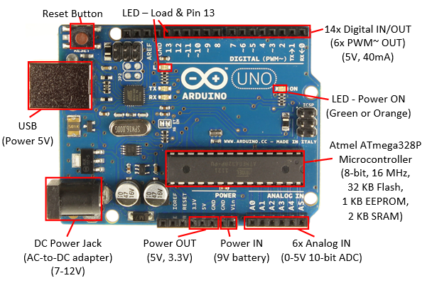

Gambar 2.1 Bentuk Fisik Arduino R3

Sumber Gambar :

(<https://www.controlvoltage.net/arduino-arduino-uno-r3-development-board.html>)

### IDE Arduino

IDE (*Integrated Development Environment*) adalah sebuah perangkat lunak yang digunakan untuk mengembangkan aplikasi mikrokontroler mulai dari menuliskan *source* program, kompilasi, *upload* hasil kompilasi dan uji coba secara terminal serial. IDEarduino dapat dilihat pada gambar 2.2 dibawah ini :

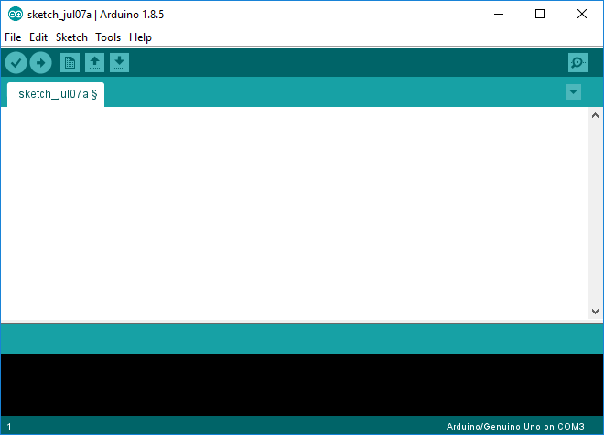

Gambar 2.2 IDE Arduino

1. Icon menu ***verify*** yang bergambar ceklis berfungsi untuk mengecek program yang ditulis apakah ada yang salah atau error.
2. Icon menu ***upload*** yang bergambar panah ke arah kanan berfungsi untuk memuat / *transfer* program yang dibuat di *software* arduino ke hardware arduino.
3. Icon menu ***New*** yang bergambar sehelai kertas berfungsi untuk membuat halaman baru dalam pemrograman.
4. Icon menu ***open*** yang bergambar panah ke arah atas berfungsi untuk membuka program yang disimpan atau membuka program yang sudah dibuat dari pabrikan *software* arduino.
5. Icon menu ***save*** yang bergambar panah ke arah bawah berfungsi untuk menyimpan program yang telah dibuat atau dimodifikasi.
6. Icon menu ***serial monitor*** yang bergambar kaca pembesar berfungsi untuk mengirim atau menampilkan serial komunikasi data saat dikirim dari *hardware* arduino.

### Modul Bluetooth

Bluetooth adalah protokol komunikasi wireless yang bekerja pada frekuensi radio 2.4 GHz untuk pertukaran data pada perangkat bergerak seperti PDA, laptop, HP, dan lain-lain. Salah satu hasil contoh modul bluetooth yang paling banyak digunakan adalah tipe HC-05. Modul bluetooth HC-05 merupakan salah satu modul bluetooth yang dapat ditemukan dipasaran dengan harga yang relatif murah. Modul bluetooth HC-05 terdiri dari 6 pin konektor, yang setiap pin konektor memiliki fungsi yang berbeda-beda.

Untuk spesifikasi dan gambar modul bluetooth dapat dilihat pada tabel 2.2 dan pada gambar 2.3 dibawah ini :

Tabel 2.2 Spesifikasi Modul Bluetooth CH-05

|  |  |
| --- | --- |
| Protokol Bluetooth | Spesifikasi Bluetooth v2.0+EDR |
| Frekuensi | 2.4 GHz |
| Modulasi | GFSK (Gaussian Frequency Shift Keying) |
| Emisi daya | 4 dBm, Class 2 |
| Sensitivitas | 0-84 dBm at 0.1% BER |
| Kecepatan asinkronus | 2.1 Mbps (Max) / 160 kbps |
| Kecepatan sinkronus | 1 Mbps / 1 Mbps |
| Security | Authentication andencryption |
| Profil | Bluetooth serialport |
| Power supply | +3.3 Volt DC 50mA |
| Working temprature | -20 ~ +75 Centigrade |
| Dimensi | 3.57cm x 1.52cm |

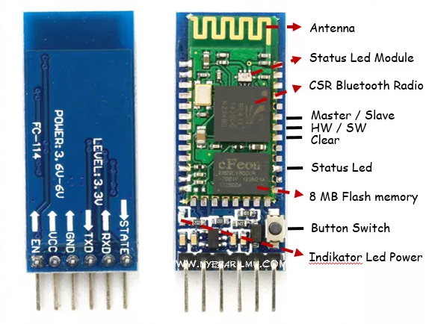

Gambar 2.3 Bentuk Fisik Modul Bluetooth HC-05

Sumber Gambar :

(<https://www.nyebarilmu.com/tutorial-arduino-module-bluetooth-hc-05/>)

Keterangan pinout di atas adalah sebagai berikut:

1. EN fungsinya untuk mengaktifkan mode AT Command Setup pada modul HC-05. Jika pin ini ditekan sambil ditahan sebelum memberikan tegangan ke modul HC-05, maka modul akan mengaktifkan mode AT Command Setup. Secara default, modul HC-05 aktif dalam mode Data.

2. VCC adalah pin yang berfungsi sebagai input tegangan. Hubungkan pin ini dengan sumber tegangan 5V.

3. GND adalah pin yang berfungsi sebagai ground. Hubungkan pin ini dengan ground pada sumber tegangan.

4. TXD adalah pin yang berfungsi untuk mengirimkan data dari modul ke perangkat lain (mikrokontroler). Tegangan sinyal pada pin ini adalah 3.3V sehingga dapat langsung dihubungkan dengan pin RXD pada arduino karena tegangan sinyal 3.3V dianggap sebagai sinyal bernilai HIGH pada arduino.

5. RXD adalah pin yang berfungsi untuk menerima data yang dikirim ke modul HC-05. Tegangan sinyal pada pin RXD sama dengan tegangan sinyal pada pin TXD yaitu 3.3V.

6. STATE adalah pin yang berfungsi untuk memberikan informasi apakah modul terhubung atau tidak dengan perangkat lain.

### Adaptor

Adaptor adalah sebuah perangkat berupa rangkaian elektronika untuk mengubah tegangan listrik yang besar menjadi tegangan listrik lebih kecil, atau rangkaian untuk mengubah arus bolak-balik (arus AC) menjadi arus searah (arus DC). Adaptor / power supplay merupakan komponen inti dari peralatan elektronik. Adaptor digunakan untuk menurunkan tegangan AC 22 Volt menjadi kecil antara 3 volt sampai 12 volt sesuai kebutuhan alat elektronika. Terdapat 2 jenis adaptor berdasarkan sistem kerjanya, adaptor sistem trafo step-down dan adaptor sistem switching.

Dalam prinsip kerjanya kedua sistem adaptor tersebut berbeda, adaptor step-down menggunakan teknik induksi medan magnet, komponen utamanya adalah kawat email yang di lilit pada teras besi, terdapat 2 lilitan yaitu lilitan primer dan lilitan skunder, ketika listrik masuk kelilitan primer maka akan terjadi induksi pada kawat email sehingga akan teerjadi gaya medan magnet pada teras besi kemudian akan menginduksi lilitan skunder.

Sedangkan sistem switching menggunakan teknik transistor maupun IC switching, adaptor ini lebih baik dari pada adaptor teknik induksi, tegangan yang di keluarkan lebih stabil dan komponennya suhunya tidak terlalu panas sehingga mengurangi tingkat resiko kerusakan karena suhu berlebih, biasanya regulator ini di gunkan pada peralatan elektronik digital.

Adaptor dapat dibagi menjadi empat macam, diantaranya adalah sebagai berikut :

1. Adaptor DC Converter, adalah sebuah adaptor yang dapat mengubah tegangan DC yang besar menjadi tegangan DC yang kecil. Misalnya, dari tegangan 12V menjadi tegangan 6V.

2. Adaptor Step Up dan Step Down. Adaptor Step Up adalah sebuah adaptor yang dapat mengubah tegangan AC yang kecil menjadi tegangan AC yang besar.

Misalnya, dari tegangan 110V menjadi tegangan 220V. Sedangkan Adaptor Step Down adalah adaptor yang dapat mengubah tegangan AC yang besar menjadi tegangan AC yang kecil. Misalnya, dari tegangan 220V menjadi tegangan 110V.

3. Adaptor Inverter, adalah adaptor yang dapat mengubah tegangan DC yang kecil menjadi tegangan AC yang besar. Misalnya, dari tegangan 12V DC menjadi 220V AC.

4. Adaptor Power Supply, adalah adaptor yang dapat mengubah tegangan listrik AC yang besar menjadi tegangan DC yang kecil. Misalnya, dari tegangan 220V AC menjadi tegangan 6V, 9V, atau 12V DC.

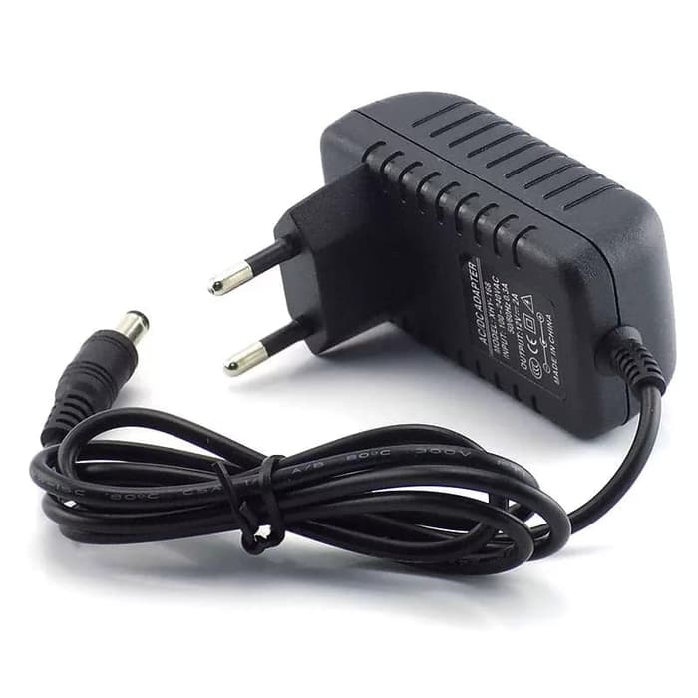

Gambar 2.4 Bentuk Fisik Adaptor 12V 2A

Sumber Gambar :

(<http://www.jogjarobotika.com/psu-dc-12v/1730-adaptor-12v-2a.html>)

### Regulator

Regulator atau Modul Stepdown LM2596 adalah Regulator tegangan DC yang berfungsi untuk menurunkan tegangan dari Adaptor/Power Supply agar tegangan yang dihasilkan adaptor dapat diatur sesuai kebutuhan. Sehingga aman untuk perangkat lain yang hanya mengonsumsi sedikit tegangan dan bisa terhindar dari korsleting karna tegangan yang dihasilkan adaptor besar. Untuk spesifikasi dan gambar Regulator bisa dilihat pada tabel dan gambar dibawah ini.

Tabel 2.3 Spesifikasi Modul Step-down LM2596

|  |  |
| --- | --- |
| Input voltage DC | 3V - 40V |
| Output voltage DC | 1.5V - 35V (tegangan output harus lebih rendah dengan selisih minimal 1.5 V) |
| Arus maksimal | 3A |
| Ukuran board | 42 mm x 20 mm x 14 mm |

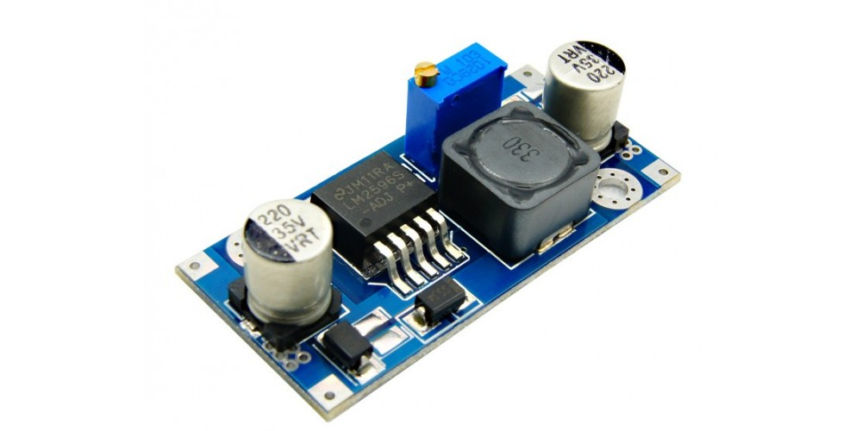

Gambar 2.5 Bentuk Fisik Regulator

Sumber Gambar :

(<http://www.jogjarobotika.com/dc-dc-converter/638-lm2596-adjustable-dc-dc-step-down-module-ultra-compact-input-3-40v-output-15-35v.html>)

### Motor Servo

Motor Servo adalah sebuah perangkat atau aktuator putar (motor) yang dirancang dengan sistem kontrol umpan balik loop tertutup (servo), sehingga dapat di set-up atau di atur untuk menentukan dan memastikan posisi sudut dari poros output motor. Motor servo merupakan perangkat yang terdiri dari motor DC, serangkaian gear, rangkaian kontrol dan potensio meter. Serangkaian gear yang melekat pada poros motor DC akan memperlambat putaran poros dan meningkatkan torsi motor servo, sedangkan potensiometer dengan perubahan resistansinya saat motor berputar berfungsi sebagai penentu batas posisi putaran poros motor servo.

Penggunaan sistem kontrol loop tertutup pada motor servo berguna untuk mengontrol gerakan dan posisi akhir dari poros motor servo. Posisi poros output akan dihasilkan oleh sensor, untuk mengetahui posisi poros sudah tepat seperti yang di inginkan atau belum, dan jika belum, maka kontrol input akan mengirim sinyal kendali untuk membuat posisi poros tersebut tepat pada posisi yang diinginkan.

Motor servo biasa digunakan dalam aplikasi-aplikasi di industri, selain itu juga digunakan dalam berbagai aplikasi lain seperti pada mobil mainan radio kontrol, robot, pesawat, dan lain sebagainya.

Ada dua jenis motor servo, yaitu motor servo AC dan DC. Motor servo AC lebih dapat menangani arus yang tinggi atau beban berat, sehingga sering diaplikasikan pada mesin-mesin industri. Sedangkan motor servo DC biasanya lebih cocok untuk digunakan pada aplikasi-aplikasi yang lebih kecil. Dan bila dibedakan menurut rotasinya, umumnya terdapat dua jenis motor servo yang dan terdapat di pasaran, yaitu motor servo rotation 180⁰ dan servo rotation continuous 360⁰.

a. Motor servo standard (servo rotation 180⁰) adalah jenis yang paling umum dari motor servo, dimana putaran poros outputnya terbatas hanya 90⁰ kearah kanan dan 90⁰ kearah kiri. Dengan kata lain total putarannya hanya setengah lingkaran atau 180⁰.

b. Motor servo rotation continuous 360⁰ merupakan jenis motor servo yang sebenarnya sama dengan jenis servo standard, hanya saja perputaran porosnya tanpa batasan atau dengan kata lain dapat berputar terus, baik ke arah kanan maupun kiri.

Prinsip kerja motor servo :

Motor servo memiliki 3 jalur kabel yaitu : control, power dan ground. Motor servo dikendalikan dengan memberikan sinyal modulasi lebar pulsa (Pulse Wide Modulation / PWM) melalui kabel kontrol. Lebar pulsa sinyal kontrol yang diberikan akan menentukan posisi sudut putaran dari poros motor servo. Sebagai contoh, lebar pulsa dengan waktu 1,5 ms (mili detik) akan memutar poros motor servo ke posisi sudut 90⁰. Bila pulsa lebih pendek dari 1,5 ms maka akan berputar ke arah posisi 0⁰ atau ke kiri (berlawanan dengan arah jarum jam), sedangkan bila pulsa yang diberikan lebih lama dari 1,5 ms maka poros motor servo akan berputar ke arah posisi 180⁰ atau ke kanan (searah jarum jam). Ketika lebar pulsa kendali telah diberikan, maka poros motor servo akan bergerak atau berputar ke posisi yang telah diperintahkan, dan berhenti pada posisi tersebut dan akan tetap bertahan pada posisi tersebut.

Jika ada kekuatan eksternal yang mencoba memutar atau mengubah posisi tersebut, maka motor servo akan mencoba menahan atau melawan dengan besarnya kekuatan torsi yang dimilikinya (rating torsi servo). Namun motor servo tidak akan mempertahankan posisinya untuk selamanya, sinyal lebar pulsa kendali harus diulang setiap 20 ms (mili detik) untuk menginstruksikan agar posisi poros motor servo tetap bertahan pada posisinya. Untuk gambar motor servo bisa dilihat pada gambar 2.4 dibawah ini :

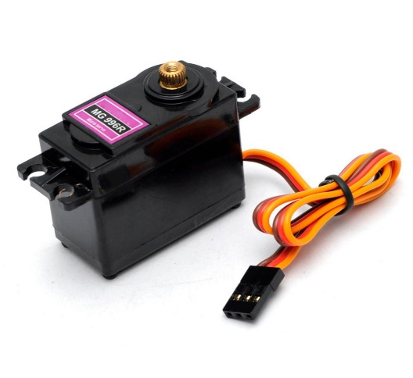

Gambar 2.6 Bentuk Fisik Motor Servo MG996R

Sumber Gambar :

(<https://www.inventelectronics.com/product/towerpro-mg996r-metal-gear-servo-motor/>)

Keunggulan dari penggunaan motor servo adalah :

1. Tidak bergetar dan tidak ber-resonansi saat beroperasi.
2. Daya yang dihasilkan sebanding dengan ukuran dan berat motor.
3. Penggunaan arus listik sebanding dengan beban yang diberikan.
4. Resolusi dan akurasi dapat diubah dengan hanya mengganti encoder yang dipakai.
5. Tidak berisik saat beroperasi dengan kecepatan tinggi.

Motor servo pada dasarnya dibuat menggunakan motor DC yang dilengkapi dengan controler dan sensor posisi sehingga dapat memiliki gerakan 0°, 90°, 120°, 180° atau 360°. Tiap komponen pada motor servo masing-masing memiliki fungsi sebagai controler, driver, sensor, gearbox dan aktuator.

Motor pada sebuah motor servo adalah motor DC yang dikendalikan oleh bagian controler, kemudian komponen yang berfungsi sebagai sensor adalah potensiometer yang terhubung pada sistem gearbox pada motor servo. .

Motor servo MG996R ini adalah versi lebih baru dari servo motor seri MG946 dan MG995, servo motor berkinerja tinggi dengan gear logam (metal gear), ball bearing ganda, 180° rotasi, kabel koneksi sepanjang 30 cm, dan dilengkapi dengan aksesoris untuk digunakan sesuai kebutuhan.

Servo motor ini cocok untuk aplikasi yang membutuhkan motor dengan torsi yang memadai hingga 13 kg.cm (batas stall torque pada 7,2 Volt). Dibanding pendahulunya (MG995), servo ini bekerja dengan lebih akurat, lebih cepat dan responsif, dan berdaya lebih kuat.

Pada catu daya 4,8 Volt yang merupakan tegangan minimum untuk mengoperasikan motor ini, kecepatan operasi motor ini mencapai 0,17 detik untuk rotasi 60° (pada catu daya 4,8 Volt tanpa beban), dengan batas stall torque sebesar 9,4 kg.cm.

Batas tegangan maksimum sebesar 7,2 Volt, namun dianjurkan untuk membatasi tegangan catu daya pada tingkat 6 Volt. Pada tegangan 6 VDC, motor ini mampu beroperasi dengan kecepatan 0,14 detik per 60° (konsumsi arus tipikal antara 500 mA ~ 900 mA) dengan batas stall torque sebesar 11 kg.cm (konsumsi arus maksimum / stall current 2,5 A).

Untuk spesifikasi dapat dilihat pada tabel 2.2 spesifikasi motor servo MG996R.

Tabel 2.3 Spesifikasi Motor Servo MG996R

|  |  |
| --- | --- |
| Berat | 55 |
| Dimensi | 40.7 X 19.7 X42.9 Mm |
| Torsi Stall | 9.4 Kgf·Cm (4.8 V ), 11 Kgf·Cm (6 V) |
| Kecepatan Operasi | 0.17 S/60º (4.8 V), 0.14 S/60º (6 V) |
| Tegangan Pengoperasian | 4.8 V A 7.2 V |
| Arus Berjalan | 500 Ma- 900ma |
| Arus Kios | 2.5 A (6V) |
| Lebar Pita | 5 µs |
| Kisaran Suhu | 0 ºc- 55 ºc |

### Katup Bola/Ball Valve

**Valve (Katup)** adalah sebuah perangkat yang mengatur, mengarahkan atau mengontrol aliran dari suatu cairan (gas, cairan, padatan terfluidisasi) dengan membuka, menutup, atau menutup sebagian dari jalan alirannya. Katup dalam kehidupan sehari-hari, paling nyata adalah pada pipa air, seperti keran untuk air. Contoh akrab lainnya termasuk katup kontrol gas di kompor, katup kecil yang dipasang di kamar mandi dan masih banyak lagi.

Katup memainkan peran penting dalam aplikasi industri mulai dari transportasi air minum juga untuk mengontrol pengapian di mesin roket. Katup dapat dioperasikan secara manual, baik oleh pegangan , tuas pedal dan lain-lain. Selain dapat dioperasikan secara manual katup juga dapat dioperasikan secara otomatis dengan menggunakan prinsip perubahan aliran tekanan, suhu dan lain-lain. Perubahan-perubahan ini dapat mempengaruhi diafragma, pegas atau piston yang pada gilirannya mengaktifkan katup secara otomatis. Berikut berbagai macam jenis valve dengan dengan karakteristik dan cara kerja masing-masing :

* 1. **Gate Valve**, jenis ini didesain untuk membuka dan menutup aliran dengan cara tertutup rapat dan terbuka penuh sehingga valve ini tidak cocok untuk mengatur debit aliran karena kurang akurat dalam hal mengontrol jumlah aliran.
  2. **Plug Valve,** memiliki fungsi yang sama dengan gate valve yaitu dengan menutup atau membuka aliran secara keseluruhan. Namun beberapa pengaplikasian valve ini digunakan untuk mengontrol aliran seperti pada pengaliran gas.
  3. **Ball Valve**, jenis ini dapat dioperasikan pada fluida bertemperatur -450°F hingga -500°F, ball valve merupakan tipe quick opening valve yang hanya memerlukan 1/4 putaran dari posisi tertutup penuh ke terbuka penuh.
  4. **Globe valve,** aliran dalam valve berubah arah sehingga menghasilkan friksi yang cukup besar meskipun dalam keadaan terbuka lebar. Jenis valve ini cukup penting bila digunakan untuk penutupan yang rapat terutama pada aliran gas.
  5. **Needle Valve,** pada dasarnya, jenis ini digunakan pada instrument, gage dan meter line service. Valve ini dapat digunakan untuk throtling dengan sangat akurat serta dapat juga digunakan pada tekanan tinggi dan temperatur tinggi.
  6. **Diaphragm Valve**, valve ini memiliki kelebihan yaitu memiliki aliran yang tenang dan fluida akan mengalir tanpa hambatan, jenis ini sangat baik untuk flow control dan penutupan aliran yang sangat rapat walaupun di dalam pipeline terkandung suspended solid. Diaphragm valve cocok digunakan untuk fluida yang korosif, viscous material, fibrous materials, sludges, solids in suspension, gas dan udara bertekanan.
  7. **Butterfly Valve**, merupakan valve untuk tekanan rendah dengan desain sangat sederhanan yang digunakan untuk mengontrol dan mengatur aliran, untuk terbuka penuh dan tertutup penuh hanya diperlukan 1/4 putaran.
  8. **Check Valve**, jenis ini didesain untuk mencehak terjadinya aliran balik, check valve terdiri dari beberapa jenis seperti lift check, swing check dan ball check.
  9. **Pressure Relife Device**, jenis ini digolongkan sebagai safety valve, digunakan untuk mencegah terjadinya overpressure pada sistem proses piping dan mencegah terjadinya kerusakan peralatan. Ada dua jenis safety valve yaitu relief valve dan pop valve, kedua jenis ini dapat membuka secara cepat. Relief valve digunakan untuk membebaskan tekanan yang berlebih sedangkan pop valve digunakan untuk aplikasi bertekanan tinggi. Namun kedua jenis ini sebaiknya tidak digunakan bila fluida bersifat korosif, melibatkan back-pressure, melibatkan pressure control atau bypass valve.
  10. **Pressure Reducing Valve**, fungsi utama dari jenis ini adalah untuk menjaga agar tekanan dalam sistem perpipaan selalu konstan dengan menurunkan tekanan dari sumber yang memiliki tekanan lebih tinggi.
  11. **Traps Valve**, fungsi dari trap adalah untuk membuang kondensat yang berasal dari perpipaan steam (uap) tanpa adanya steam yang ikut terbuang. Trap valve terdiri dari tiga jenis yaitu float trap, bucket trap dan inverted bucket trap. Ukuran trap disesuaikan dengan kapasitas discharge aktual atau effective valve area bukan berdasarkan dengan ukuran intlet dan outlet pada sambungan pipa.

Adapun katup yang penulis gunakan pada proyek Tugas Akhir ini adalah katup yang berjenis Katup Bola/Ball Valve.

**Ball Valve** adalah sebuah Valve atau Katup dengan pengontrol aliran berbentuk disc bulat (seperti bola/belahan). Bola itu memiliki lubang, yang berada di tengah sehingga ketika lubang tersebut segaris lurus atau sejalan dengan kedua ujung Valve / katup, maka aliran akan terjadi.

Tetapi ketika katup tertutup, posisi lubang berada tegak lurus terhadap ujung katup, maka aliran akan terhalang atau tertutup. Ball valve banyak digunakan  karena kemudahannya dalam  perbaikan dan kemampuan untuk menahan tekanan dan suhu tinggi, tergantung dari material apa mereka terbuat.

Ball Valve dapat menahan tekanan hingga 10.000 Psi dan dengan temperature sekitar 200 derajat Celcius. Ball Valve digunakan secara luas dalam aplikasi industri karena mereka sangat serbaguna, dapat menahan tekanan hingga 1000 barr dan suhu hingga 482 ° F (250 ° C). Ukurannya biasanya berkisar 0,2-11,81 inci (0,5 cm sampai 30 cm). Ball Valve dapat terbuat dari logam , plastik atau pun dari bahan keramik. Bolanya sering dilapisi chrome untuk membuatnya lebih tahan lama. Ada 2 tipe Ball Valve yaitu :

a. Full bore ball valve Full bore ball valve, adalah tipe ball valve dengan diameter lubang bolanya sama dengan diameter pipa. Jenis full bore ball valves biasanya digunakan pada  blow down, piggable line, production manifold, pipeline dan lain-lain.

b. Reduced bore ball valve Reduced bore ball valve, adalah jenis ball valve yang diameter lubang bolanya tidak seukuran dengan ukuran pipa. Minimum diameter bola katup yang berkurang adalah  satu ukuran lebih rendah dari ukuran diameter pipa  sebenarnya. Misalnya ukuran diameter  pipa 4 inci dan diameter bola valve adalah 3 inchi. Dan ada 2 jenis jalur pada ball valve, full bore dan reduced bore.

Fungsi Ball Valve :

1. Flow control / pengendalian Aliran
2. Pressure control / pengendali tekanan
3. Shut off
4. Cocok untuk high pressure dan temperatures / tekanan dan suhu yang tinggi

Advantages / kelebihan ball valve :

1. A very low pressure drop / kehilangan tekanan sangat rendah
2. Low leakage / cukup jarang bocor
3. Small in size dan ball valve tidak begitu berat jika dibandingkan dengan valve lain yang sejenis
4. Mudah dibuka dan tidak mudah terkontaminasi.

Disadvantages / kekurangan ball valve :

1. Seat bisa rusak karena adanya gesekan antara ball dengan seat
2. Pembukaan handle yang cepat bisa menimbulkan water hammer/palu air pada system sehingga terjadi tekanan yang besar yang bisa merusak system/sambungan dan dinding pipa.

Untuk valve jenis ini, metode buka-tutup jalur menggunakan bola (disk pada butterfly valve) berlubang ditengahnya. Jika posisi bola ada dijalur, valve dalam kondisi tertutup, dan sebaliknya, jika posisi lubang ditengah bola yang ada di jalur, valve dalam posisi terbuka.

Valve ini dapat dengan cepat ditutup dan cukup kedap untuk menahan  
fluida/zat cair. Ball valve tidak menggunakan handwheel, tetapi menggunakan ankle untuk membuka atau menutup valve dengan sudut 90°. Disainnya yang simpel, meminimalkan turunnya tekanan pada saat valve dibuka penuh. Untuk gambar Ball Valve/Katup bola bisa dilihat pada gambar 2.5 dibawah ini :

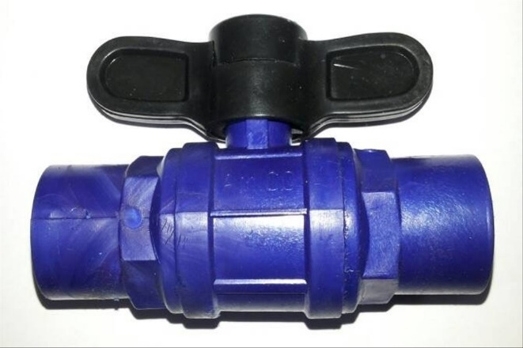

Gambar 2.5 Bentuk Fisik Katup Bola/Ball Valve

### Kabel Jumper

Kabel jumper merupakan kabel elektrik yang berfungsi untuk menghubungkan antar komponen yang ada di breadboard tanpa harus memerlukan solder. Umumnya memang kabel jumper sudah dilengkapi dengan pin yang terdapat pada setiap ujungnya.

Pin atau konektor yang digunakan untuk menusuk disebut dengan Male Connector, sementara konektor yang ditusuk disebut dengan Female Connector.

Adapun jenis-jenis dari kabel jumper adalah sebagai berikut :

* **Male to Male**

Kabel jumper yang pertama adalah kabel jumper yang disebut dengan Male to Male. Kabel ini paling direkomendasikan untuk membuat project elektronika pada sebuah breadboard. Ketika anda membeli kabel jumper versi ini, maka nantinya anda akan mendapatkan total kabel sebanyak 65 buah. Untuk rata-rata panjang dari kabel Male to Male adalah seperti di bawah ini :

* Untuk kabel 9,8 inch sepanjang 25 cm
* Kabel Male to Male 7,7 inch, maka panjangnya 19,5 cm
* Kabel 5,8 inch memiliki panjang 14,7 cm
* Dan untuk kabel 4,6 inch memiliki panjang 11,7 cm.

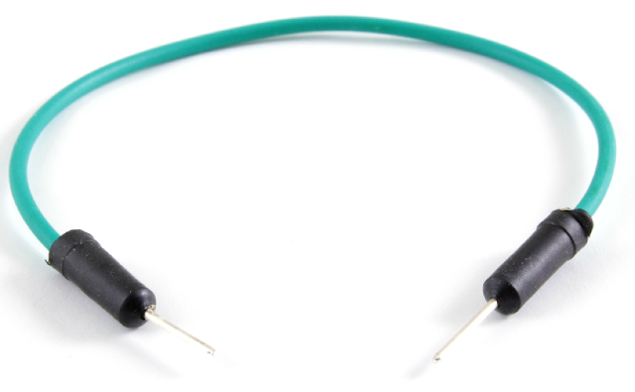

Gambar 2.6 Bentuk Fisik Kabel Jumper Male-to-Male

Sumber Gambar :

(<https://belajariot>.com/berbagai-macam-kabel-jumper/)

* **Female to Female**

Berbagai jenis kabel jumper yang kedua adalah Female to Female. Kabel jumper yang satu ini sangat berguna untuk menghubungkan antar module yang memililki header male yang nantinya akan berperan sebagai outputnya. Adapun panjang dari kabel Female to Female kurang lebih 20 cm dimana nantinya anda akan mendapatkan sebanyak kurang lebih 20 buah.

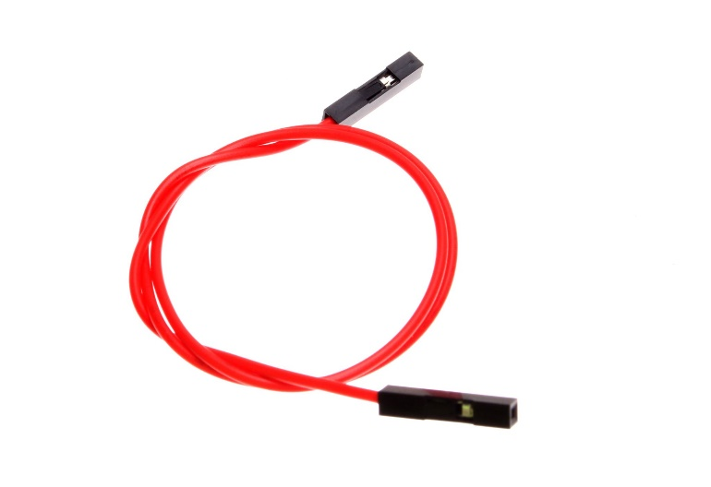

Gambar 2.7 Bentuk Fisik Kabel Jumper Female-to-Female

Sumber Gambar :

(<https://belajariot.com/berbagai-macam-kabel-jumper/>)

* **Male to Female**

Untuk jenis kabel yang satu ini disebut dengan Male to Female yang memiliki fungsi sebagai penghubung elektronika pada breadboard. Jenis kabel ini memiliki dua header yang berbeda yang menjadikan jenis kabel jumper yang satu ini disebut dengan kabel jumper Male to Female.

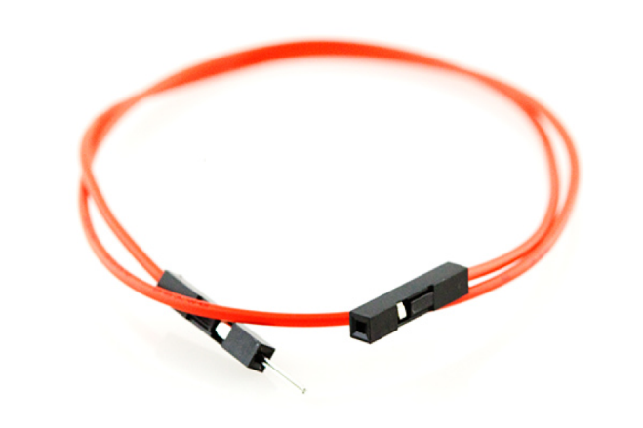

Gambar 2.8 Bentuk Fisik Kabel Jumper Male-to-Female

Sumber Gambar :

(https://belajariot.com/berbagai-macam-kabel-jumper/)

### MIT App Inventor

App Inventor adalah aplikasi web open source yang awalnya dikembangkan oleh google dan saat ini dikelola oleh Massachusetts Institute of Technology (MIT). App Inventor memungkinkan pengguna baru untuk memprogram komputer untuk menciptakan aplikasi perangkat lunak bagi sistem operasi Android.

App Inventor menggunakan antarmuka grafis dan berbasis visual block programming yang memungkinkan pengguna untuk men-drag-and-drop coding atau objek visual sehingga kita tidak perlu lagi mengetik coding untuk menciptakan aplikasi yang bisa dijalankan pada perangkat Android.

# PERANCANGAN SISTEM

## Tempat dan Waktu

- Tempat :

1. Laboratorium Jurusan Teknik Elektro Politeknik Negeri Manado

2. Dirumah penulis, tepatnya di Kelurahan Bitung Timur Lingkungan 3, Kecamatan Maesa, Kota Bitung.

3. Perpustakaan Kampus Politeknik Negeri Manado.

- Waktu :

5 bulan 2 minggu.

## Bahan dan Alat

Adapun bahan dan alat yang akan digunakan dalam pembuatan kontrol buka tutup katup terukur ini adalah sebagai berikut :

Tabel 3.1 Bahan dan Alat

|  |  |  |
| --- | --- | --- |
| NO | Bahan dan Alat | Jumlah |
| 1 | Arduino UNO | 1 |
| 2 | Kabel Jumper Male to Male | Secukupnya |
| 3 | Kabel Jumper Male to Famale | Secukupnya |
| 4 | Modul Bluetooth HC-05 | 1 |
| 5 | Motor Servo MG996R | 1 |
| 6 | Adaptor 12V 2A | 1 |
| 7 | Regulator 3A | 1 |
| 8 | DC Connector Female | 1 |
| 9 | Lbow Pipa PVC | 1 |
| 10 | Katup Bola/Ball Valve | 1 |
| 11 | Akrilik | Secukupnya |

## Prosedur Penelitian

### Metode dan Jenis Penelitian

Untuk memperoleh landasan teori dalam penelitian pembuatan sistem dan alat, maka dilakukan pengumpulan berbagai macam-macam informasi yang berkaitan dengan sistem kontrol buka tutup katup terukur. Adapun sumber media yang digunakan yaitu buku-buku, laporan akhir, artikel ilmiah, sumber resmi online. Berikut metode penilitian yang dilakukan :

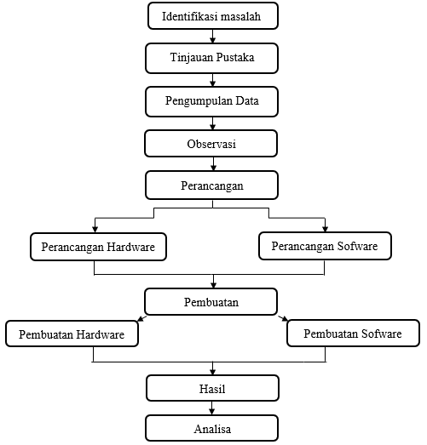

Gambar 3.1 Diagram Blok Metode dan Jenis Penelitian

Adapun tahapannya sebagai berikut :

1. Identifikasi masalah

Pada tahap ini dilakukan identifikasi masalah yang berhubungan dengan c ara pembuatan sistem kontrol buka tutup katup terukur yang benar.

1. Tinjauan Pustaka

Tahap ini dilakukan untuk mencari informasi-informasi tentang apa saja yang dibutuhkan dalam membuat sistem kontrol buka tutup katup terukur, baik hardware maupun softwarenya dan cara kerjanya nanti.

1. Pengumpulan Data

Pada tahap ini dilakukan proses pengumpulan hasil dari tinjauan pustaka tentang pembuatan kontrol buka tutup katup terukur.

1. Perancangan

Terdapat dua bagian perancangan yaitu :

* 1. Perancangan Perangkat Keras

Perancangan perangkat keras bertujuan untuk merancang peralatan / rangkaian pendukung untuk projek yang akan dibuat. Dimana pada tahap ini dapat mengetahui dan mempersiapkan alat atau komponen apa saja yang dipersiapkan.

* 1. Perancangan Perangkat Lunak

Perancangan perangkat lunak dilakukan untuk memudahkan didalam pembuatan perangkat lunak nantinya. Perancangan perangkat lunak dilakukan dengan cara membuat *flow chart.*

1. Pembuatan

Terdapat dua bagian tahap pembuatan :

1. Pembuatan Perangkat Keras

Pembuatan perangkat keras merupakan proses untuk membuat rangkaian kontrol buka tutup katup terukur. Meliputi pembuatan prototype kontrol katup buka tutup terukur, rangkaian arduino serta power supplynya, bluetooth, serta servo sebagai penggerak untuk katupnya.

1. Pembuatan Perangkat Lunak

Pembuatan perangkat lunak merupakan proses pembuatan program untuk mikrokontroler arduino uno dan aplikasi kontrol yang berkaitan dengan perancangan sistem kontrol buka tutup katup terukur yang dirancang untuk bisa lebih menghemat waktu dan tenaga.

## Rencana Pengujian

Pengujian kontrol buka tutup katup terukur ini akan dilakukan pada sebuah katup bola/ball valve yang biasa digunakan pada pipa air yang telah di modifikasi sehingga bisa digerakkan dengan motor servo dan akan di kontrol dari aplikasi yang berada pada smartphone android yang sudah terhubung dengan mikrokontroler lewat modul bluetooth sebagai pengirim atau penerima perintah. yang mana jika diurutkan adalah sebagai berikut :

1. Aplikasi kontrol mengirimkan sinyal perintah ke arduino lewat modul bluetooth sebagai perantaranya,
2. Kemudian modul bluetooth meneruskan perintah tersebut ke arduino lalu arduino mengirim perintah itu ke motor servo.
3. Motor servo akan berputar beberapa derajat sesuai dengan yang diperintahkan lewat aplikasi kontrol yang berada pada smartphone android.
4. Katup yang telah menyatu dengan servo akan berputar beberapa derajat juga, kemudian pada saat servo sampai pada 45 derajat maka posisi katup akan terbuka sebesar 50%, lalu pada saat servo berputar sampai 90 derajat maka katup akan 100% terbuka.

## Kerangka Konseptual Rancangan

Agar dapat mempermudah penulis dalam melakukaan perancangan *hardware* dan *software* kontrol buka tutup katup terukur, maka dibuatlah blok diagram serta flowchart sistem secara kesuluruhan sebagai berikut :

**Diagram Blok :**

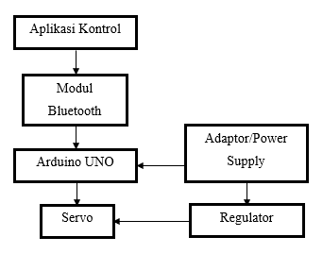

Gambar 3.2 Blok Diagram Sistem

Penjelasan diagram blok di atas adalah sebagai berikut :

1. Perancangan Kontrol Buka Tutup Katup Terukur seperti yang terlihat pada gambar diagram blok di atas memiliki sebuah Modul Bluetooth yang berfungsi menerima data atau perintah yang dikirim dari aplikasi Kontrol yang ada di Android kemudian diteruskan ke mikrokontroler Arduino.

2. Sebuah mikrokontroler Arduino UNO sebagai pusat pengontrol pergerakan Motor Servo.

3. Sebuah Adaptor/Power Supply sebagai sumber tegangan untuk Motor Servo.

4. Sebuah Regulator sebagai pengatur output voltase yang dihasilkan Adaptor/Power Supply yang sebelumnya telah diatur supaya menghasilkan arus dan voltase yang stabil untuk konsumsi aktuator (Motor Servo).

5. Aplikasi kontrol buka tutup katup yang ada di android sebagai inputan perintah yang akan menggerakan Motor Servo.

6. Motor Servo yang telah di modifikasi sebagai penggerak untuk Katupnya.

**Flowchart :**

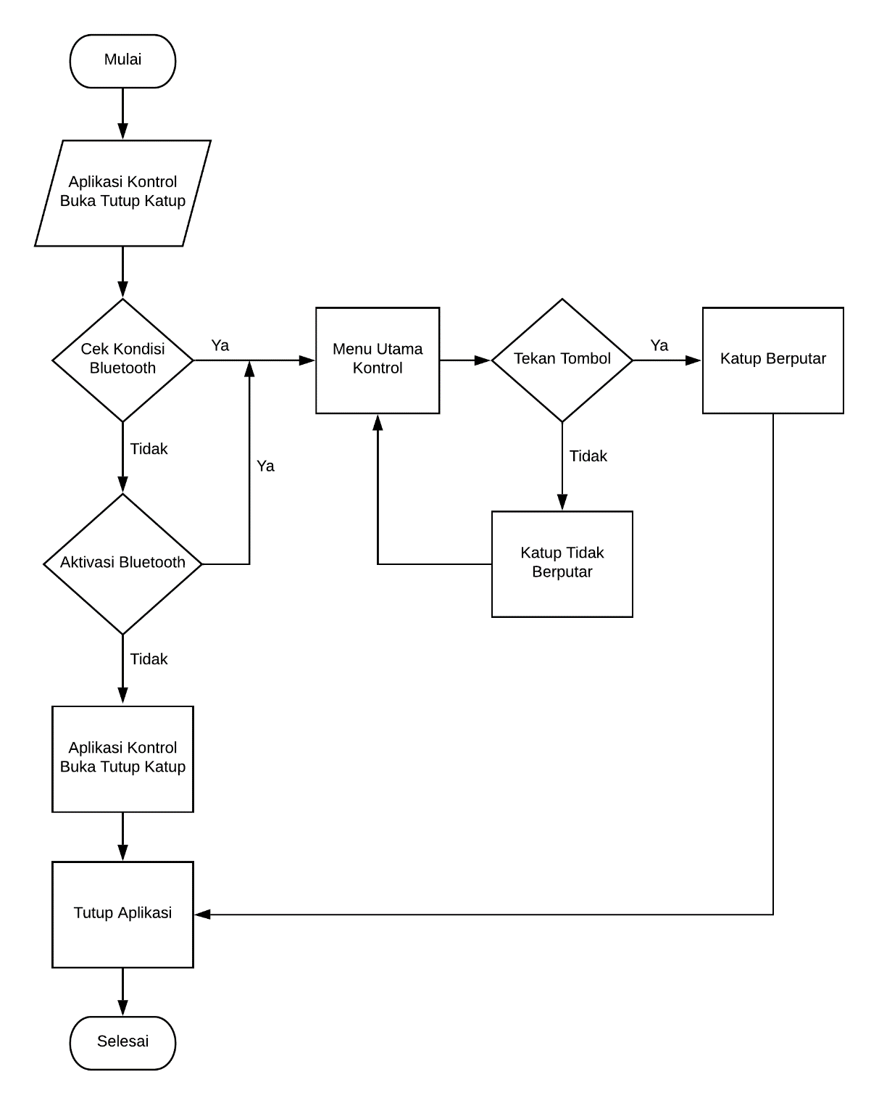

Gambar 3.3 Diagram Alir/Flowchart Sistem

Penjelasan flowchart di atas adalah sebagai berikut :

* Ketika kita ingin mulai menjalankan Aplikasi Kontrol yang ada di Android, maka terlebih dahulu kita harus terhubung dengan Bluetooth.
* Bluetooth berfungsi menerima data atau perintah yang dikirim dari Aplikasi Kontol yang ada di Android kemudian diteruskan ke mikrokontroler Arduino untuk diproses.
* Setelah diproses, Arduino kemudian mengirim perintah ke Motor Servo sesuai yang diterima dari Aplikasi Kontrol melalui Bluetooth.
* Lalu Servo yang telah di modifikasi sebagai penggerak untuk Katupnya akan bergerak sesuai perintah yang dimasukan dari Aplikasi Kontrol.
* Hasilnya ketika kita menekan tombol yang ada pada menu utama Aplikasi Kontrol, maka katup akan berputar sesuai yang diperintahkan.

Pergerakan semua motor servo dilakukkan dengan cara mengirim data berupa *pulse* pada pin output mikrokontroler. Data *pulse* ini berupa perubahan tegangan pada pin dari kondisi HIGH (tegangan 5 volt) ke kondisi LOW (tegangan 0 volt) dengan jeda waktu pada setiap periode 2 milli sekon. Pembuatan data pulsa dilakukan pada sebuah register interupsi *timer/counter* 0. Register interupsi timer/counter 0 merupakan sebuah register pada mikrontroler Arduino UNO yang dapat menghitung *interval* atau selang waktu.

## Perancangan Sistem

### Pembuatan Hardware

Pembuatan hardware meliputi langkah kerja pembuatan alat atau perangkaian komponen yang digunakan pada Kontrol Buka Tutup Katup Terukur.

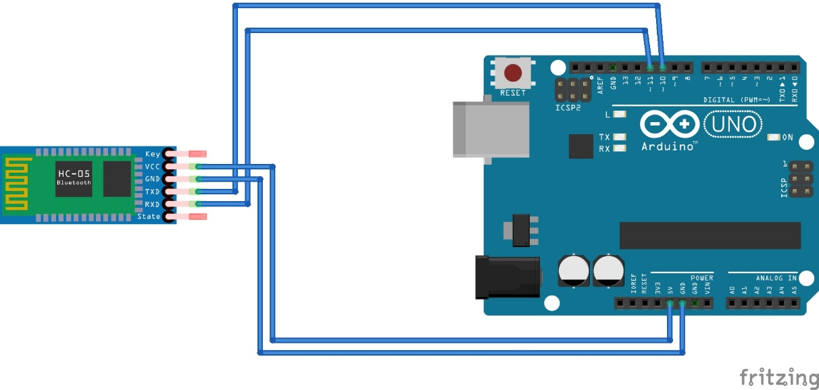

Gambar 3.4 Sketsa Rangkaian Arduino dan Modul Bluetooth

Keterangan :

* Pada rangkaian diatas kita menghubungkan Arduino UNO dengan Modul Bluetooth HC-05.
* Kabel Jumper dari pin VCC pada Modul Bluetooth dihubungkan dengan pin 5V pada Arduino Uno.
* Kabel Jumper dari pin GND pada Modul Bluetooth dihubungkan dengan pin GND pada Arduino Uno.
* Kabel Jumper dari pin TXD pada Modul Bluetooth dihubungkan dengan pin ~10 pada Arduino Uno.
* Kabel Jumper dari pin RXD pada Modul Bluetooth dihubungkan dengan pin ~11 pada Arduino Uno.

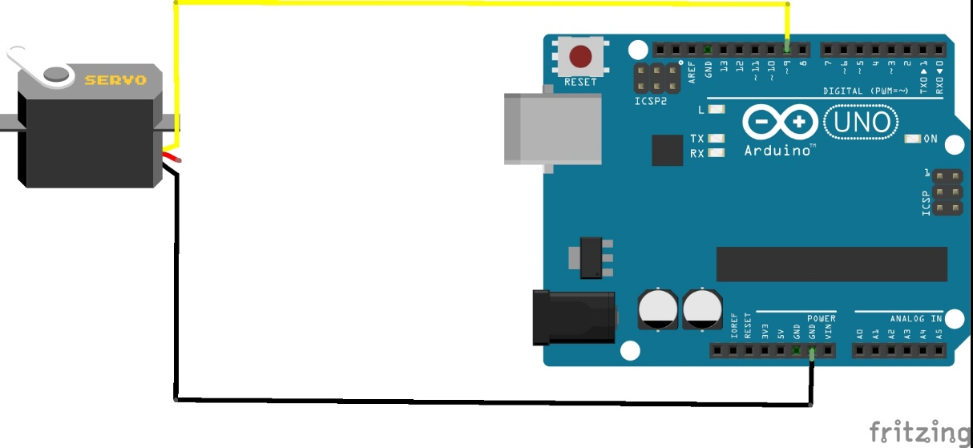

Gambar 3.5 Sketsa Rangkaian Arduino dan Servo

Keterangan :

* Pada rangkaian diatas kita menghubungkan Arduino UNO dengan Motor Servo MG996R.
* Jalur kabel Control (Kuning) pada Motor Servo dihubungkan dengan pin ~9 pada Arduino Uno.
* Jalur kabel Ground (Hitam) pada Motor Servo dihubungkan dengan pin GND pada Arduino Uno.

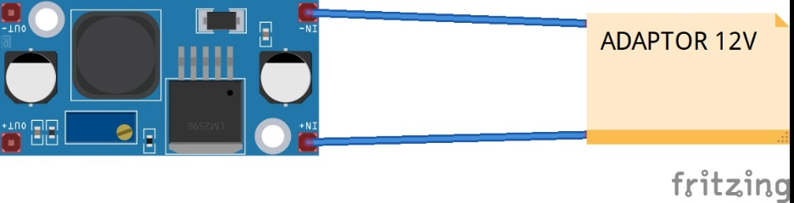

Gambar 3.6 Sketsa Rangkaian Adaptor dan Regulator

Keterangan :

* Pada rangkaian diatas kita menghubungkan Adaptor/Power Supply 12V dengan Regulator 3A.
* Jalur kabel Min (-) pada Adaptor dihubungkan dengan pin IN- pada Regulator.
* Jalur kabel Plus (+) pada Adaptor dihubungkan dengan pin IN+ pada Regulator.

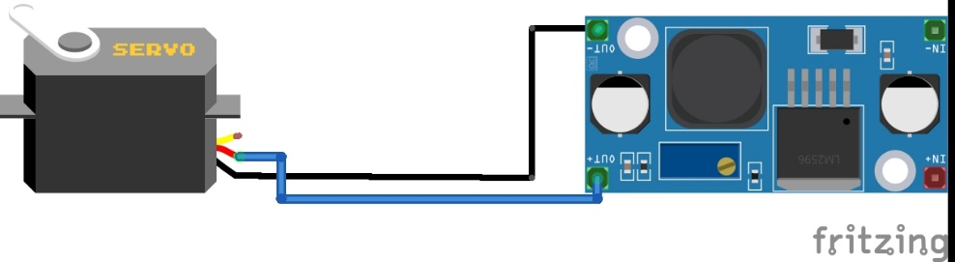

Gambar 3.7 Sketsa Rangkaian Regulator dan Servo

Keterangan :

* Pada rangkaian diatas kita menghubungkan Regulator dengan Motor Servo MG996R
* Jalur kabel Power (Merah) pada Motor Servo dihubungkan dengan pin OUT+ pada Regulator
* Jalur kabel Ground (Hitam) pada Motor Servo dihubungkan dengan pin OUT- pada Regulator.

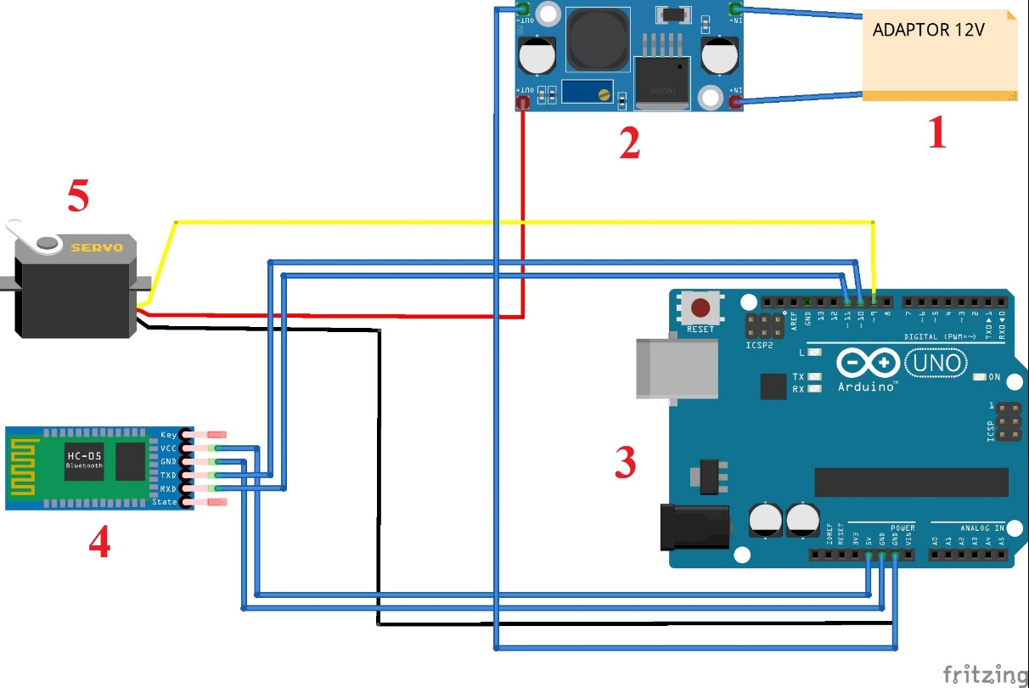

Gambar 3.7 Rangkaian Semua Alat Yang Dipakai

Keterangan :

* + - 1. Adaptor/Power Supply 12V.
      2. Regulator/Modul Step-Down LM2596.
      3. Arduino UNO.
      4. Modul Bluetooth HC-05.
      5. Motor Servo MG996R.

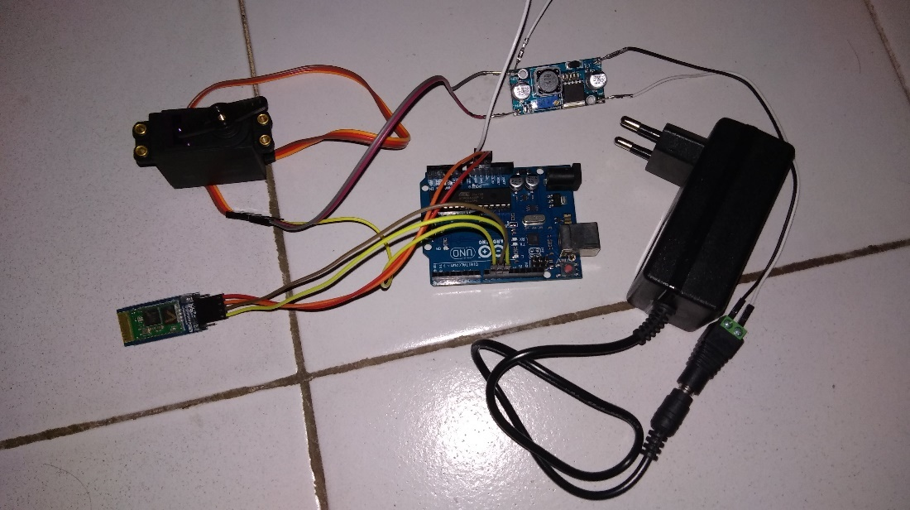

Gambar 3.8 Rangkaian Semua Alat Yang Dipakai

### Pembuatan Software

Pembuatan software meliputi pembuatan program Arduino dan aplikasi kontrol di android yang akan dikirim ke bluetooth kemudian diteruskan ke Arduino. Aplikasi kontrol buka tutup katup terukur yang ada di android ini dibuat dari tool MIT App Inventor.

**Program Arduino UNO**

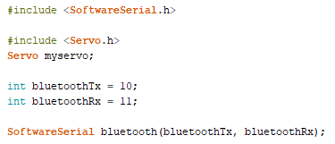

Gambar 3.8 Menambahkan Library SoftwareSerial

Keterangan :

* Pada line 1 penulis menambahkan *library* SoftwareSerial. Library ini berguna untuk mengubah pin digital Arduino menjadi pin serial (pin TX & RX)
* Setelah itu penulis menambahkan library Servo untuk mengontrol motor servo.
* Kemudian penulis menginisialisasi library servo.
* Lalu penulis membuat variabel dengan tipe data integer untuk menampung pin TX dan RX yang nantinya akan disambungkan oleh bluetooth
* Kemudian penulis menginisialisasi library SoftwareSerial agar Arduino UNO dapat berkomunikasi dengan bluetooth menggunakan pin 10 sebagai pin TX dan pin 11 sebagai pin RX

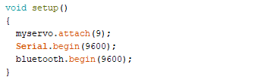

Gambar 3.9 Void Setup

Keterangan :

* Kode “myservo.attach(9)” bertujuan untuk menginisialisasi Arduino agar pin 9 menjadi output PWM untuk servo.
* Kode “Serial.begin(9600)” bertujuan untuk menginisialisasi komunikasi serial antara Arduino dengan PC dengan baud rate 9600 baud.
* Kode “bluetooth.begin(9600)” bertujuan untuk menginisialisasi komunikasi serial antara Arduino dengan module Bluetooth HC-05 dengan baud rate 9600 baud.

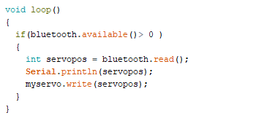

Gambar 3.10 Kirim Perintah ke Servo

Keterangan :

* Kode “bluetooth.available()” bertujuan untuk mengetahui apakah ada sinyal serial yang dikirim bluetooth ke Arduino
* Kode “int servopos = bluetooth.read()” bertujuan untuk membaca nilai derajat servo yang dikirim dari *Smartphone* ke bluetooth kemudian diteruskan ke Arduino
* Kode “myservo.write(servopos);” bertujuan untuk memberikan instruksi kepada servo agar bergerak sesuai dengan sudut yang dimasukkan lewat *Smartphone.*

# HASIL DAN PEMBAHASAN

## Pengujian Software

Pertama-tama kita akan meng-upload program yang telah dibuat di IDE Arduino ke komponen yang akan digunakan. Pada saat melakukan proses upload Aplikasi Arduino IDE juga melakukan proses compiling secara bersamaan. Jika terjadi error pada saat meng-upload program, berarti program yang dibuat masih terdapat masalah, jika tidak maka proses upload berhasil dan akan menampilkan tampilan seperti dibawah.

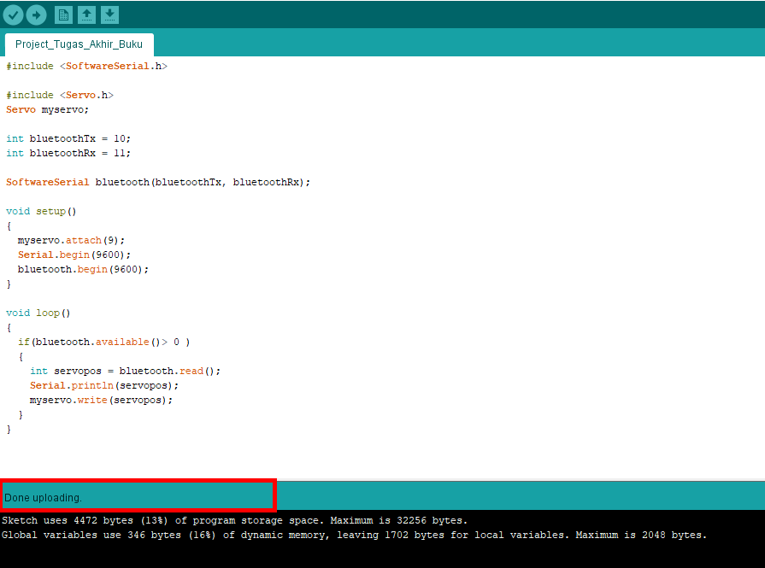

Gambar 4.1 Contoh Upload Berhasil

Setelah itu, untuk pembuktiannya kita cek melalui serial monitor pada IDE Arduino apakah sudah berjalan dengan baik dan benar-benar sudah terhubung dengan alat-alat yang dipakai.

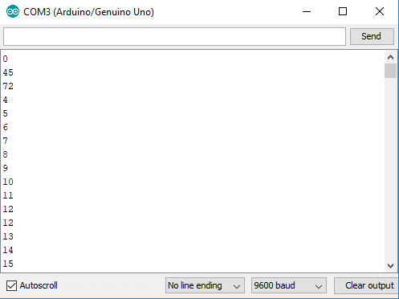

Gambar 4.2 Hasil Dari Serial Monitor

Keterangan :

* Hasil dari serial monitor yang berupa angka-angka di atas adalah besaran derajat putaran servo, itu menunjukkan bahwa alat dan program yang telah dibuat sudah terhubung dan berfungsi dengan baik.

Selanjutnya, pada tahap berikut ini kita mulai mengontrol katupnya menggunakan aplikasi kontrol, yang sebelumnya telah dibuat di smartphone Android dan sudah terhubung dengan mikrokontroler Arduino melalui Bluetooth untuk menguji apakah katupnya benar-benar bekerja sesuai perintah atau tidak.

Berikut adalah gambar langkah-langkah pengujiannya :

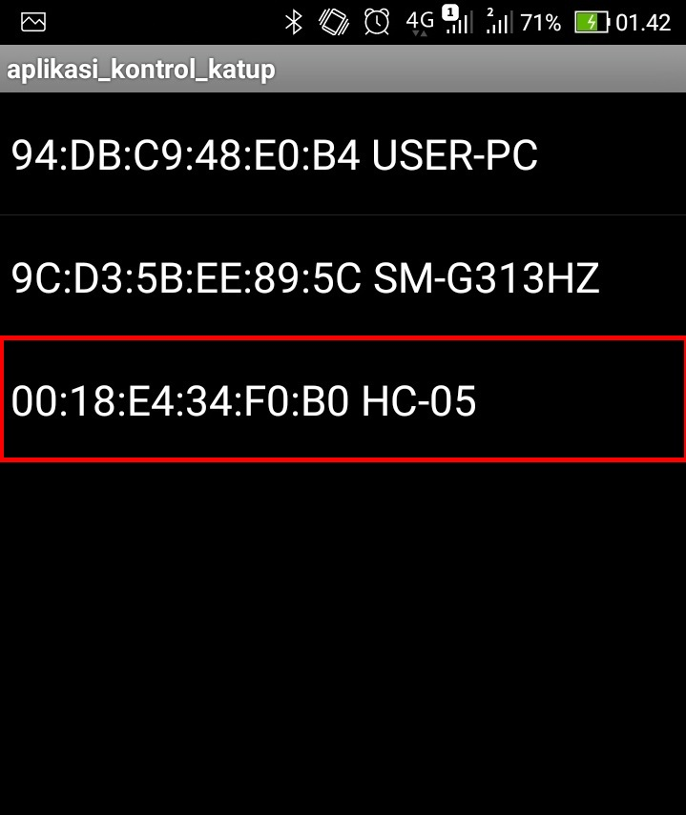

Gambar 4.3 Menghubungkan Smartphone Dengan Modul Bluetooth

Keterangan :

* Pertama, aktifkan bluetooth pada smartphone Android.
* Kemudian buka Aplikasi Kontrol lalu klik pada gambar Bluetooth.
* Setelah itu pilih nama perangkat bluetooth seperti pada gambar, yang mana itu adalah nama perangkat dari Modul Bluetooth HC-05.

Kemudian jika berhasil terhubung, maka akan menampilkan tampilan seperti berikut :

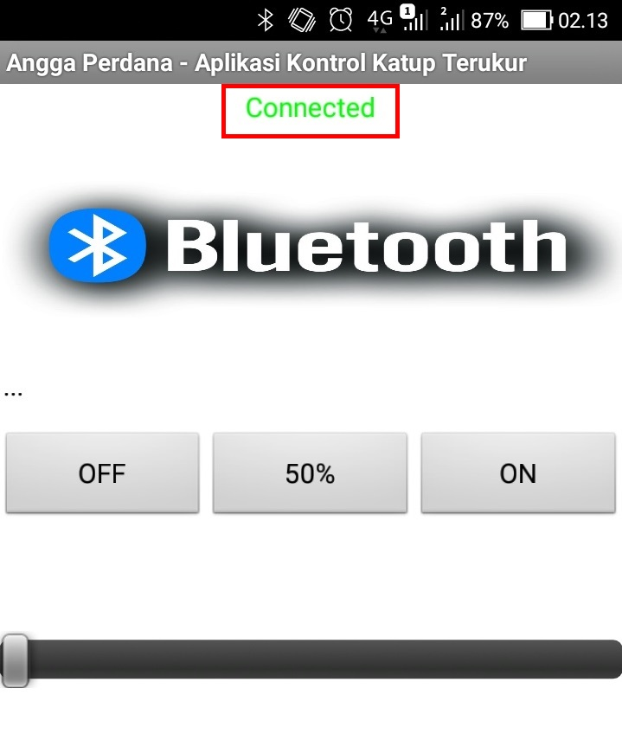

Gambar 4.4 Tampilan Sudah Terhubung

Keterangan :

* Jika aplikasi telah terhubung dengan Bluetooth dan mikrokontroler Arduino maka akan menampilkan status “Connected” seperti pada gambar.

Setelah itu, kita bisa mulai memasukkan perintah dengan meng-klik tombol-tombol yang ada pada Aplikasi Kontrol untuk menggerakan katupnya.

## Pengujian Hardware

### Hasil Pengujian

* Pengujian Pembukaan Katup Pada Kondisi 50%.

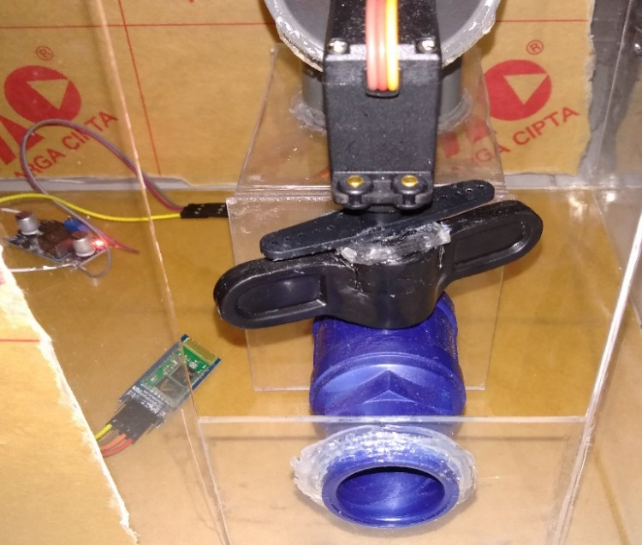

Gambar 4.4 Kondisi Katup Setengah Terbuka

Keterangan :

* Ketika kita meng-klik tombol 50% pada aplikasi, maka kondisi katup hanya akan terbuka 50% atau sebesar 45 Derajat.
* Pengujian Pembukaan Katup Pada Kondisi 100%.

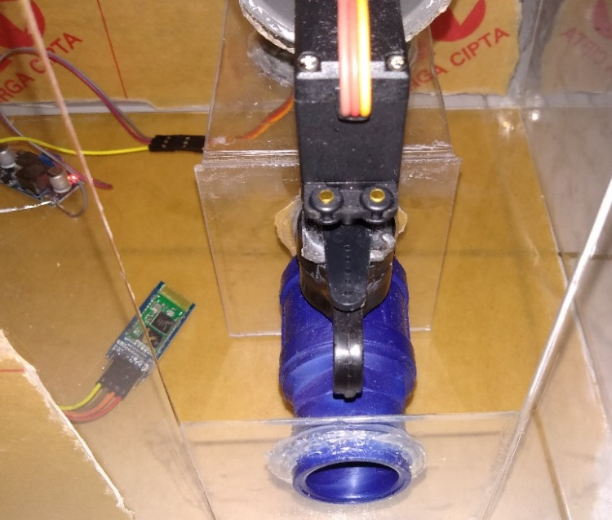

Gambar 4.3 Kondisi Katup Terbuka Sepenuhnya

Keterangan :

* Ketika kita meng-klik tombol ON pada aplikasi, maka kondisi katup akan terbuka 100% atau terbuka sepenuhnya.\
* Posisi Katup Kembali ke Kondisi Awal (Terutup).

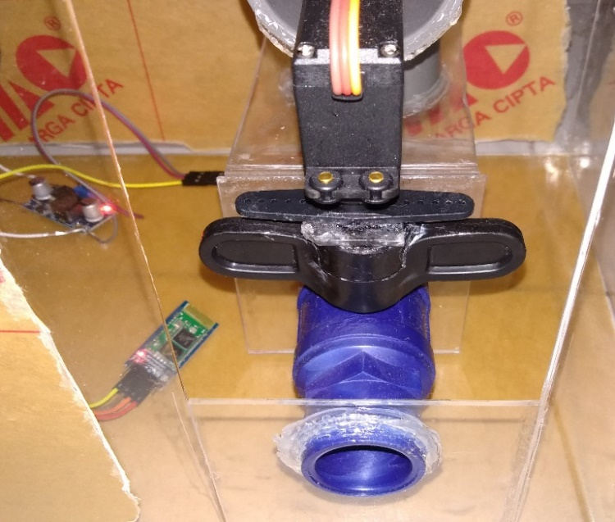

Gambar 4.5 Kondisi Katup Tertutup

Keterangan :

* Ketika kita meng-klik tombol OFF pada aplikasi, maka kondisi katup akan tertutup kembali atau kembali ke 0 Derajat (kondisi semula).

Begitu juga cara kerja Slider yang berada dibawah tombol. Kita bisa menggunakan Slider layaknya kita memutar putaran katup semaunya untuk membuka ataupun menutupnya.

### Tabel Pengujian dan Pengukuran

Tabel 4.1 Pengujian dan Pengukuran Pada Pembukaan Katup 50%

|  |  |  |
| --- | --- | --- |
| **Pengujian** | **Sudut (Derajat)** | **Waktu** |
| Pengujian 1 | 45 Derajat | 1.40 Detik |
| Pengujian 2 | 45 Derajat | 1.40 Detik |
| Pengujian 3 | 46 Derajat | 1.45 Detik |
| Pengujian 4 | 45 Derajat | 1.40 Detik |
| Pengujian 5 | 44 Derajat | 1.16 Detik |
| ***Rata-rata*** | 45 Derajat | 1.36 Detik |

Berdasarkan tabel pengujian dan pengukuran diatas, telah di lakukan beberapa pengujian untuk pembukaan katup sebesar 50%. Kemudian setiap pengujian memperoleh nilai yang berbeda atau tidak tetap. Mulai dari pengujian pertama mendapatkan hasil putaran sebesar 45 derajat dengan waktu 1.40 detik, pengujian kedua dan keempat mendapatkan hasil yang sama, akan tetapi pengujian ketiga dan kelima memperoleh hasil yang berbeda yaitu 46 derajat dengan waktu 1.45 detik dan 44 derajat dengan waktu 1.16 detik. Kemudian dari situlah ditarik kesimpulan untuk mengambil nilai rata-ratanya dan diperoleh nilai rata-rata pada pembukaan katup sebesar 50% adalah 45 Derajat dengan waktu tempuh 1.36 Detik.

Tabel 4.2 Pengujian dan Pengukuran Pada Pembukaan Katup 100%

|  |  |  |
| --- | --- | --- |
| **Pengujian** | **Sudut (Derajat)** | **Waktu** |
| Pengujian 1 | 80 Derajat | 1.66 Detik |
| Pengujian 2 | 81 Derajat | 1.87 Detik |
| Pengujian 3 | 80 Derajat | 1.66 Detik |
| Pengujian 4 | 79 Derajat | 1.50 Detik |
| Pengujian 5 | 80 Derajat | 1.66 Detik |
| ***Rata-rata*** | 80 Derajat | 1.67 Detik |

Berdasarkan tabel pengujian dan pengukuran diatas, telah di lakukan beberapa pengujian untuk pembukaan katup sebesar 100%. Kemudian setiap pengujian memperoleh nilai yang berbeda atau tidak tetap. Mulai dari pengujian pertama mendapatkan hasil putaran sebesar 80 derajat dengan waktu 1.66 detik, pengujian ketiga dan kelima mendapatkan hasil yang sama, akan tetapi pengujian kedua dan keempat memperoleh hasil yang berbeda yaitu 81 derajat dengan waktu 1.87 detik dan 79 derajat dengan waktu 1.50 detik. Kemudian dari situlah ditarik kesimpulan untuk mengambil nilai rata-ratanya dan diperoleh nilai rata-rata pada pembukaan katup sebesar 100% adalah 80 Derajat dengan waktu tempuh 1.67 Detik.

# PENUTUP

## Kesimpulan

Dengan Tugas Akhir ini yang berjudul **“KONTROL BUKA TUTUP KATUP TERUKUR MENGGUNAKAN ANDROID BERBASIS MIKROKONTROLER ARDUINO”** penulis mengambil kesimpulan sebagai berikut :

* Alat ini menggerakkan katup air menggunakan servo.
* Servo dapat diatur putarannya sesuai dengan perintah yang dimasukkan dari aplikasi.
* Alat ini menggunakan bluetooth sebagai media pengiriman data dari aplikasi.

## Saran

Saran penulis untuk Tugas Akhir ini ialah, agar kedepannya alat ini bisa dikembangkan lagi seperti :

* Menggunakan jaringan Wi-Fi agar jangkauannya lebih luas.
* Bisa diaplikasikan pada berbagai jenis katup.

DAFTAR PUSTAKA

Baxter, R., Hasting, N., Law, A. & Glass, E. J. 2008. Panduan Praktis Aduino Untuk Pemula. *Animal Genetics.*

Budiharto, W. & Rizal, G. 2007. 12 Proyek Mikrokontroler Untuk Pemula. *Elektronika & Pemrograman.*

Istiyanto, E. J. 2014. IDE Arduino. Pengantar Elektronika & Instrumensil: Pendekatan Project Arduino & Android.

Tobergte, D. R. & Curtis, S. 2003. Arduino Uno. *Journal of Chemical Information and Modeling*.

Pujar. (2013). [*Spesifikasi dan Pengertian Mikrokontroler Arduino Uno*](http://roboticbasics.blogspot.com/2016/01/spesifikasi-dan-pengertian-mikrokontroler-arduino-uno.html)*.* Tersedia di <http://roboticbasics.blogspot.com/2016/01/spesifikasi-dan-pengertian-mikrokontroler-arduino-uno.html>. [Diakses 23 Juni 2019]

Ahmad, F., Nugroho, D. & Irawan, A. 2015. Rancang Bangun Alat Pembelajaran Mikrokontroler. *Jurnal PROSISKO,* Vol. 2 No. (no. 1): hal. 10-18.

Junaidi, A. 2016. Internet of Things, Sejarah, Teknologi Dan Penerapannya. *Jurnal Ilmiah Teknologi Informasi*.

Boham, A. & Rondonuwu, S. A. 2017. Penggunaan Smartphone Dalam Menunjang Aktivitas Perkuliahan Oleh Mahasiswa Fispol Unsrat Manado. *E-Journal Acta Diurna,* vol. VI (no. 2): hal. 1-15.

Hariyanto, D. P., & Cuswanto, A. (2010). *Otomatisasi Pengisian Penampung Air Berbasis Mikrokontroller AT8535.* Tersedia di

<https://media.neliti.com/media/publications/250419-none-ca2df172.pdf> [Diakses 23 Juni 2019]

Muchlis, M. (2009). *Perancangan Dan Pembuatan Alat Pengisian Air Minum Otomatis Dengan Menggunakan Mikrokontroller.* Tersedia di http://publication.gunadarma.ac.id/bitstream/123456789/1324/1/21107142.pdf [Diakses 23 Juni 2019]

LAMPIRAN

Coding

|  |
| --- |
| #include <SoftwareSerial.h>  #include <Servo.h>  Servo myservo;    int bluetoothTx = 10;  int bluetoothRx = 11;    SoftwareSerial bluetooth(bluetoothTx, bluetoothRx);    void setup()  {  myservo.attach(9);  Serial.begin(9600);  bluetooth.begin(9600);  }    void loop()  {  if(bluetooth.available()> 0 )  {  int servopos = bluetooth.read();  Serial.println(servopos);  myservo.write(servopos);  }  } |